***Chionaspis pinifoliae* (Fitch, 1856)**

1. **Descripción taxonómica**

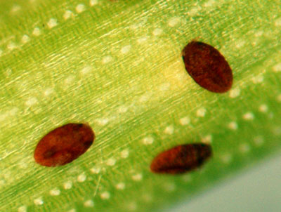**Reino:** Animalia

**Phylum:** Arthropoda

**Clase:** Insecta

**Orden:** Hemiptera

**Familia:** Diaspididae

**Género:** *Chionaspis*

Jan Byrne, Diagnostic Services.

Fuente: http://msue.anr.msu.edu

**Especie:** *Chionaspis pinifoliae* Fitch, 1856

1. **Nombre común**

Aguja de pino, escama blanca de la aguja de pino, Pine Needle Scale, cochinilla de la aguja de pino, guagua de las hojas del pino, escama blanca del pino (Cabi.org, 2017)

1. **Sinonimias**

Cabi.org 2017. Reporte como sinonimias de *Chionaspis pinifoliae* a *Aspidiotus Pinifoliae* (Fitch, 1856), *Leucaspis pinifoliae* (García Mercet, 1912) *Mytilaspis pinifoliae* (LeBaron, 1872) *Phenacaspis pinifoliae* (Ferris, 1937) *Polyaspis pinnaefoliae* (Lindinger, 1935), *Trichomytilus pinnaefoliae* (Lindinger, 1933).

1. **Origen y distribución**

La escama de las acículas de pino, *Phenacaspis pinifoliae* (Fitch), fue originalmente descrito por Fitch en *Pinus sp*., En Nueva York como *Aspidiotus Pinifoliae* (Fitch, 1856). Posteriormente Comstock la colocó en el género *Chionaspis* (Comstock, 1881). En 1937 Ferris trasladó la especie a su género a *Phenacaspis Cooley y Cockerell* (Ferris, 1937). Esta especie se encuentra presente en todo Canadá, Estados Unidos y el Norte de México. (William, 1965).

Estos insectos son de importancia económica principalmente en la producción de pinos de árboles de navidad. *Chionaspis pinifoliae* es la escama con mayor distribución en México, ya que se encuentra en los bosques naturales, plantaciones y viveros y árboles de áreas urbanas (Hernandez Nicolás, 2009).

1. **Estatus en México**

En México *Chionaspis pinifoliae* fue removida de la NOM-013-SEMARNAT-2004, la cual regula sanitariamente la importación de árboles de navidad naturales de las especies de los géneros  *Pinus* y *Abies;*  y las especies *Pseudotsuga menziessii,*  en la cual en base en los resultados del ARP realizado en el 2009, esta y otras plagas en particular no quedan clasificadas como cuarentenarias debido a que se encuentran establecida en México. (SAGARPA 2016)

Cibrián (1995)menciona que *Chionaspis pinifoliae* se encuentra distribuida en, Baja California Sur, Chihuahua, Distrito Federal, Durando, Estado de México, Hidalgo, Jalisco, Michoacan, Morelos, Puebla, Tlaxcala, Veracruz.

1. **Hábitat y hospederos**

Esta afecta a *Pinus cooperi, P. engelmannii, P. arizonica, P. teocote, P. leiophylla, P. pseudostrobus, P. chihuahuana, P. cembroides, P. halepensis, P. douglasiana, P. engelmannii, P. halepensis, P.hartwegii, P. montezumae, P. Oocarpa, P. pringlei, P. radiata y P. rudis.* (Cabi, 2017)

1. **Descripción y Ciclo biológico**

El ciclo de vida de *C.* *pinifoliae* la hembra deposita aproximadamente 40 huevos, los cuales son de color rojizo, los cuales pasan el invierno bajo una escama blanca, los huevos eclosionan desde finales de mayo hasta finales de junio, las ninfas recién nacidas se arrastran por varios días sobre las acículas asta seleccionar una para insertar su estilete y empezar a alimentarse. Las hembras pasan todo su ciclo en las acículas, ya que carecen de alas. Los machos permaneces en las acículas de 2 a 3 semanas hasta que les salen sus alas, las ninfas mudan dos veces y forman escamas blancas en agosto, las hembras ovipositan bajo ella misma y mueren un mes después. (William, 1965).

Aparentemente hay dos razas de *C. pinifoliae*, una es partogenetica y la otra es biparental. En California, Estados Unidos, la raza partenogénetica tiene una generación por año y pasa el invierno como huevos; La raza biparental tiene dos generaciones por año y pasa el invierno como hembras se encontró que a 18.5 ° C, había 136 días acumulados hasta la eclosión. El umbral de desarrollo fue entre 10.8 y 11.8 ° C. (CABI, 2017)

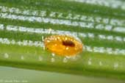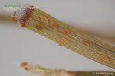

**2. Estados Ninfales**

**1. Huevo**

**4. Adulto**

Depositados en grupos (de 8 a 40 aproximadamente) bajo una escama blanca.

Miden menos de 0.5 mm de largo Las escamas de primer instar o llamadas rastreadoras, tienen antenas bien desarrolladas, ojos compuestos y patas, son de amarillo a naranja, se mueven sobre las acículas, para acomodarse y después empezar a succionar la savia.

(De 30- 60 días)

(12 días aproximadamente)

El cuerpo de la hembra mide 2mm de longitud, es rojizo oscuro y está. Cuerpo membranoso y tiene un estrecho prosoma, Las espinas de la glándula y los macroductos están presentes antes del segmento abdominal I. El pygidium tiene lóbulos medianos zigóticos, insertos y ampliamente redondeados (con los márgenes interiores más largos que los márgenes externos) y cualquier espina de las setas o de las glándulas entre sus bases están ausentes. Los macroductos del submediano están presentes en los segmentos pygidial y prepygidial; Los de los segmentos III, IV y V son todos de tamaño similar.

El cuerpo de los machos mide 1 mm de longitud es alado de color blanquecino, El macho adulto posee un par de alas incoloras con venación muy simplificado; Tres pares de patas; Largo, muchas antenas segmentadas; Genitales largos; Varios pares de ojos simples; Y carece de piezas bucales.

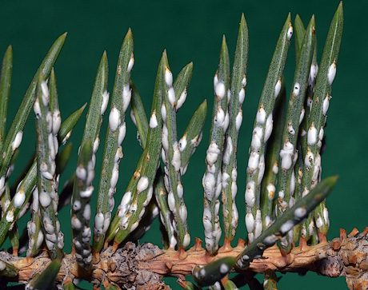

Son ovales de color rojizos

Las escamas de segundo instar, forman una membrana dorsal amarilla la cual mide de 2 a 3 mm de largo, las antenas se pierden solo queda las patas y los ojos compuestos, son sésiles.

(30 días aproximadamente)

1. **Daños causados**

* Causa succión de la savia, parte de la cual es excretada, generando mielecilla que a su vez es invadida por hongos que causan fumaginas, en infestaciones fuertes causa decoloraciones del follaje y caída prematura de las acículas (Cibrián, 1995).
* Las infestaciones por este tipo de escamas se consideran como manifestaciones de estrés por inadaptabilidad al medio ambiente. El daño constante de las escamas afecta las economías internas del árbol impactando sus mecanismos de defensa, su vigorosidad y su crecimiento. (Anon, 2017)

1. **Distribución y alerta**

*C. pinifoliae* es una especie que requiere climas templados para su reproducción, esta especie no se encuentra presente ni se ha reportado en Europa, Asia o en las islas del Pacífico.

El mapa de distribución incluye registros basados en especímenes de *C. pinifoliae* de la colección del Museo de Historia Natural (Londres, Reino Unido). (cabi, 2017)

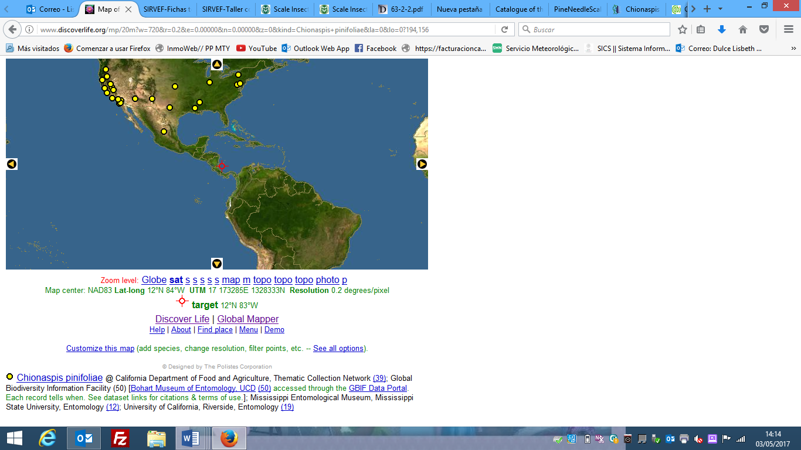

**Mapa 1.** Mapa de distribución de *C. pinifoliae* (discoverlife.org)

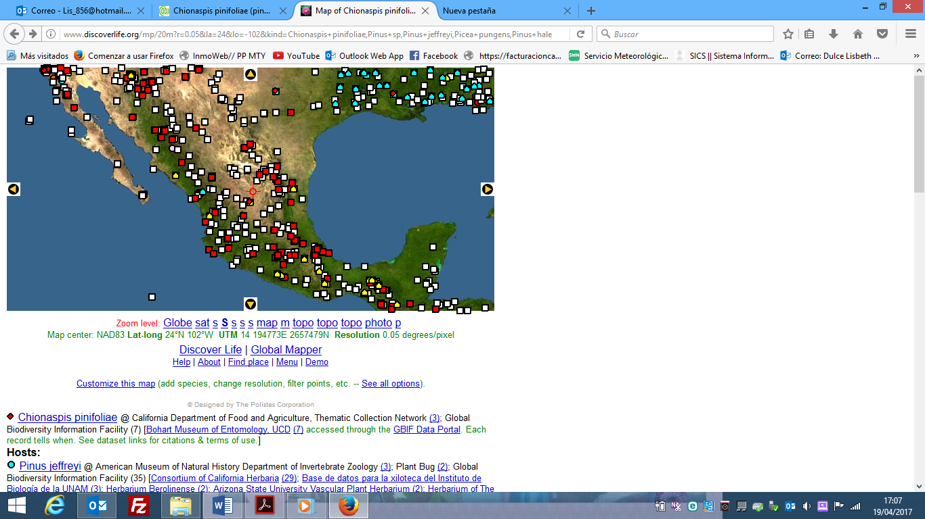

**Mapa 2.** Distribución de hospederos preferenciales de *C. pinifoliae*. En México (discoverlife.org 2017)

1. **Forma de dispersión**

Los rastreadores son la etapa de dispersión primaria. Caminan hasta unos pocos metros, a nuevas áreas de la planta huésped, o de una planta a otra, también pueden dispersarse a distancias más largas por el viento o por humanos o animales. La dispersión de los adultos sésiles y los huevos se produce a través del transporte humano de material vegetal infestado. La dispersión de adultos y huevos sésiles ocurre a través del transporte humano de material vegetal infestado (CABI 2017)

1. **Controles recomendados**

Control físico: Podar y destruir las ramas infestadas.

SControl biológico: dentro de los parasitoides se encuentra *Aphytis diaspidis; Aphytis mytilaspidis; Azotus atomon; Closterocerus phenacaspia; Coccobius howardi ; Coccobius varicornis; Encarsia bella; Marietta pulchella;* existen también predatores en los que se encuentran *Chilocorus kuwanae;* Chilocorus orbus; Chilocorus stigma; Coccidophilus marginatus; Coccobius howardi;; Cryptoweisea atronitens; esto puede ayudar a manejar pequeñas infestaciones. (Cabi, 2017)

Dentro del control químico se recomienda la aplicación de insecticidas de residualidad baja, tales como aceites, jabones agrícolas, insecticidas reguladores de crecimiento, los cuales pueden ser utilizados durante la etapa de huevo y rastreadores ya que esto interrumpe la muda. Los insecticidas foliares de amplio espectro como lo es acefato, carbarilo y piretroides, utilizar solo cuando las poblaciones sean altas, y para rescatar arboles de importancia económica, de lo contrario es aconsejable no usar pesticidas, porque matan a los enemigos naturales. (Cabi, 2017)

1. **Bibliografía**

Anón,(2017).consultado abril de 2017

<http://dnrc.mt.gov/divisions/forestry/docs/assistance/pests/management-guide/complete-mgt-guide/mgtguide-full.pdf>

Anón, (2017). Consultado en abril 2017.

http://legislacion.edomex.gob.mx/sites/legislacion.edomex.gob.mx/files/files/pdf/gct/2000/jun165.PDF.

CABI, 2017. *Chionaspis pinifoliae* (pine leaf scale): CAB International. Consultado en Abril 2017 en http://www.cabi.org/isc/datasheet/40120

Discoverlife.org. (2017). Global Mapper Discover Life. Consultado en Abril 2017 <http://www.discoverlife.org/mp/20m?act=make_map&kind=Chionaspis+pinifoliae&m_i=h&m_order=0>

Dkbdigitaldesigns.com. (2017). Chionaspis pinifoliae, Chionaspis heterphyllae | Guide to Nursery and Landscape Arthropod Pests of Ontario. Consultado abril 2017 <http://dkbdigitaldesigns.com/clm/species/chionaspis_spp>

Hernández; Nicolás, J. (2009). Caracterización de plantaciones de árboles de navidad de *pinus ayacahuite var. veitchii shaw* establecidas en san miguel y santo Tomás Ajusco. D.F. Licenciatura. Universidad Autónoma Chapingo, División de Ciencias Forestales.

WILLIAM. S.M. (1965). *THELYTOKOUS AND DIOECIOUS POPULATIONS OF PHENACASPIS PINIFOLIAE (FITCH): (HOMOPTERA:DIASPIDIDAE)*. MASTER OF SCIENCE OREGON STATE UNIVERSITY.